TEST 13

Subiectul I –total 10 puncte
Scrieti pe foaia de hartie litera corespunzatoare raspunsului corect.
1.La reprezentarea vedere cu sectiune,sectiunea se reprezinta in planul vertical: a) in stanga axei de
simetrie; b) in dreapta axei de simetrie; c0 sub axa de simetrie. 2p
2.La reprezentarea jumatate simetric se plaseaza pe axa de simetrie simbolul: a) >; b) =; c) < 2p
3.Axa de simetrie se reprezinta cu linie subtire continua pentru: a)niciodata: b) cercuri cu diametrul
< 10 mm; c) cercuri cu diametrul <5 mm. 2p
4.Linia de indicatie se sprijina pe linia de contur : a) cu punct; b) cu sageata; c) fara nimic 2p
5.Directia de proiectare la traseu de sectionare se reprezinta: a) +; b) ; c) 2p

Subiectul II –total 30 puncte
Analizand asezarea proiectiilor in cele 6 plane de proiectie,sa se inscrie pe desen litera A,daca proiectia
este plasata corect si litera F,daca proiectia este plasata grasit.

Subiectul III-total 50 puncte
1.Sa se reprezinte pe foaia de hartie,la scara 1:1,piesa de mai jos. 20p

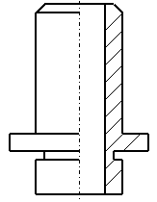

2.Sa se reprezinte pe foaia de hartie,in 3 proiectii,piesa de mai jos. 30p

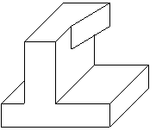

Toate subiectele sunt obligatorii.Se acorda 10 puncte din oficiu.
Timpul efectiv de lucru 3 ore.

